1／15第５回講座・アーカイブ視聴 受講後アンケート結果
回答者：１９名
Q1.年代
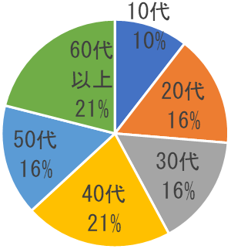
Q2.お住いの市町村
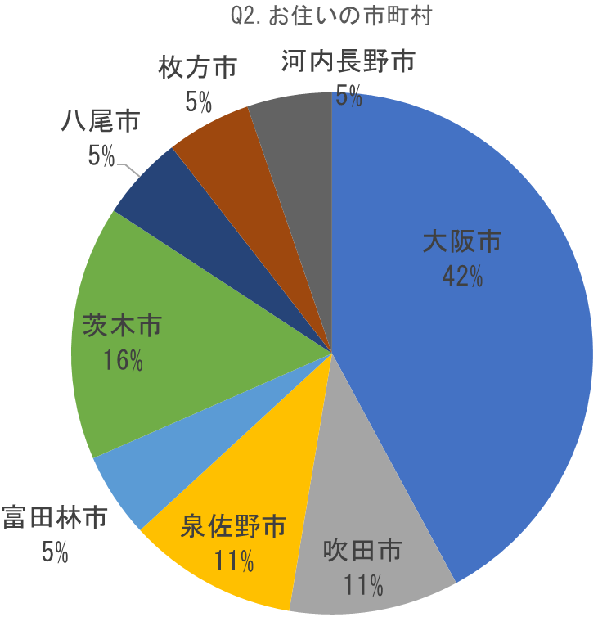
Q3.職業
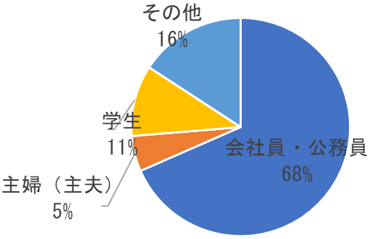

Q4.本講座を知ったきっかけ
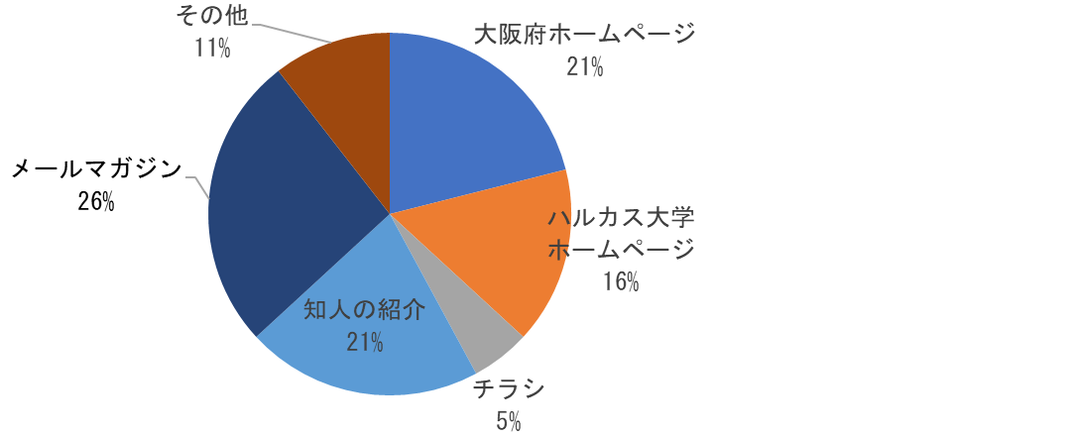
Q5.本日の内容はあなたの今後の行動（環境データに最新の知見を取り入れる、環境リスクを予防する、環境に配慮した暮らしを進めるために仲間を作る等）を変えるきっかけになりそうですか？
Q6.本日知った内容、グラフィックレコードやワークショップの成果等をシェアするために、用いる予定のツール
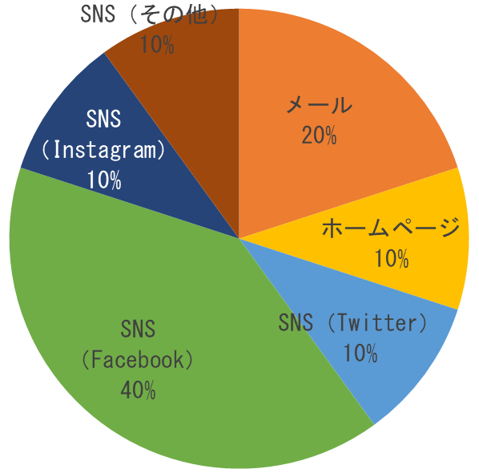

Q7. 大阪府では、大阪府の環境の状況や取り組んでいる施策について毎年度とりまとめ、そのデータを公表しています。あなたは、これらの環境データを活用してみたいですか？
（参考）大阪府環境白書データ
https://www.pref.osaka.lg.jp/kannosomu/kankyou_joukyou/kankoubutu.html
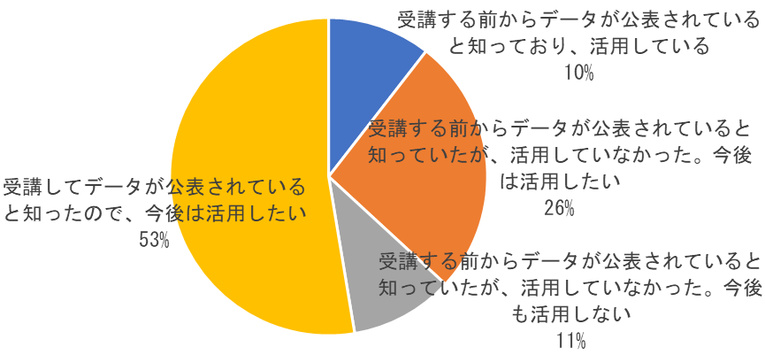
Q8.受講した結果、あなたの普段からの環境に配慮した生活（省エネ、公共交通機関の利用、ごみの分別等）に変化はありそうですか？
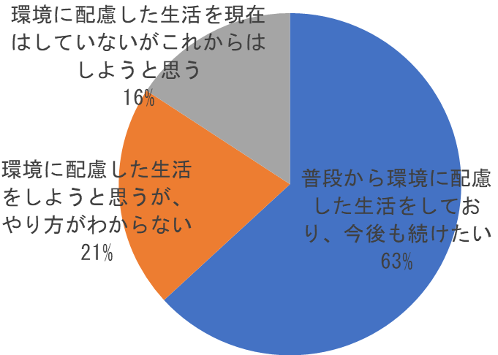
Q9.本講座は来年度、環境配慮行動促進のための拠点構築を趣旨としたイベントを実施する予定です。来年度以降も本プロジェクトに参加したいと思いますか？
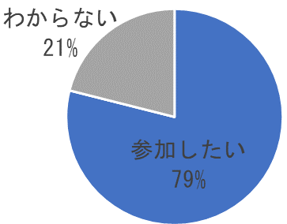

Q10.次のうちあなたが興味のある環境のテーマはなんですか？
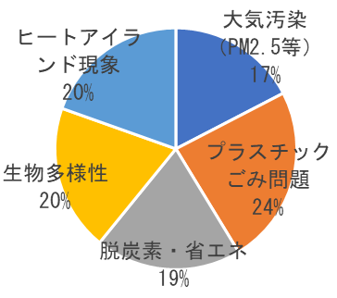

以上

